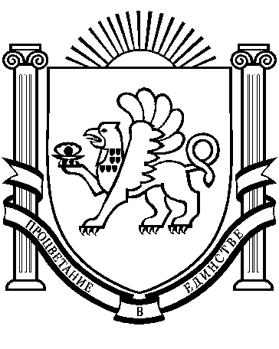
РОЗДОЛЬНЕНСЬКА  СІЛЬСЬКА РАДА  РОЗДОЛЬНЕНСЬКОГО  РАЙОНУ  РЕСПУБЛІКИ КРИМ | РАЗДОЛЬНЕНСКИЙ  СЕЛЬСКИЙ СОВЕТ  РАЗДОЛЬНЕНСКОГО РАЙОНА  РЕСПУБЛИКИ КРЫМ | КЪЫРЫМ ДЖУМХУРИЕТИ РАЗДОЛЬНОЕ  БОЛЮГИНИНЪ  РАЗДОЛЬНОЕ КОЙ ШУРАСЫ
62-е заседание совета 2-го созыва

РЕШЕНИЕ № 407

01 августа 2024 года
пгт Раздольное

О внесении изменений в решение
11-го заседания Раздольненского сельского
совета 2-го созыва от 08.07.2020 № 85

В связи с изменением норм действующего федерального законодательства, в соответствии с Федеральными законами от 06.10.2003 №131-ФЗ «Об общих принципах организации местного самоуправления в Российской Федерации», от 25.12.2008 №273-ФЗ «О противодействии коррупции», от 10.07.2023 № 286-ФЗ «О внесении изменений в отдельные законодательные акты Российской Федерации», руководствуясь Уставом муниципального образования Раздоьненское сельское поселение Раздольненского района Республики Крым, принимая во внимание нормотворческую инициативу прокурора Раздольненского района от 25.06.2024 № Исорг-20350020-1296-24/20350020, протест прокуратуры района от 25.06.2024 № 016-2024/Прдп252-24-20350020, Раздольненский сельский совет

РЕШИЛ:
1. Внести в решение 11-го заседания Раздольненского сельского совета 2-го созыва от 08.07.2020 № 85 «Об утверждении Порядка принятия решения о применении к депутату, выборному должностному лицу местного самоуправления иной меры ответственности в соответствии с Законом Республики Крым от 21.08.2014 №54-ЗРК «Об основах местного самоуправления в Республике Крым» (далее - решение) следующие изменения:
1.1. Приложение к решению дополнить пунктов 11 следующего содержания:
«11. Депутат, член выборного органа местного самоуправления, выборное должностное лицо органа местного самоуправления, иное лицо, замещающее муниципальную должность, освобождаются от ответственности за несоблюдение ограничений и запретов, требований о предотвращении или об урегулировании конфликта интересов и неисполнение обязанностей, установленных Федеральным законом от 06.10.2003 №131-ФЗ «Об общих принципах организации местного самоуправления в Российской Федерации» и другими федеральными законами в целях противодействия коррупции, в случае, если несоблюдение таких ограничений, запретов и требований, а также неисполнение таких обязанностей признается следствием не зависящих от указанных лиц обстоятельств в порядке, предусмотренном частями 3-6 статьи 13 Федерального закона от 25.12.2008 № 273-ФЗ «О противодействии коррупции».
2. Обнародовать настоящее решение путем размещения на информационном стенде Раздольненского сельского совета, расположенном по адресу: Республика Крым, пгт Раздольное, ул.Ленина, 14, на официальном сайте Администрации Раздольненского сельского поселения в сети Интернет http://razdolnoe.su/, официальном сайте газеты «Авангард» Раздольненского района Республики Крым (http://avangardpress.ru).
3. Контроль за исполнением настоящего решения возложить на постоянную комиссию Раздольненского сельского совета по законности, правопорядку, регламенту, мандатам, служебной этике, кадровой политике и местному самоуправлению.

Председатель Раздольненского
сельского совета – глава администрации
Раздольненского сельского поселения А.В.Азарянц

